Урок географии

Программная тема урока: Воспроизводство населения. Распространение вируса CoViD-19 в Ярославской области. Демографический кризис. Определение, вычисление и сравнение показателей естественного прироста населения в разных частях России и Ярославской области. Оценивание демографической ситуации России и отдельных ее территорий.
Автор-разработчик: Гурина Елена Викторовна, учитель географии МБОУ Гаютинской СШ Пошехонского МР
Цели: выявление причин, влияющих на численность населения России и Ярославской области; влияние распространения вируса CoViD-19 на численность населения.
Задачи:
- определить причины, влияющие на изменение численности населения;
- используя статистический материал, проследить динамику численности населения в области в 21 веке;
- выявить демографические проблемы и рассмотреть пути их решения.
Планируемые результаты
Предметные: установить особенности воспроизводства населения России и Ярославской области.
Метапредметные: умение организовывать свою деятельность, определять её цели и задачи, вести самостоятельный поиск, анализ, отбор информации, умение взаимодействовать с людьми и работать в коллективе. Высказывать суждения, подтверждая их фактами. Овладение практическими умениями работы с текстом для исследования.
Личностные: осознание ценностей географического знания как важнейшего компонента научной картины мира.
Форма организации познавательной деятельности обучающихся: работа в группах.
Методические приемы: организация самостоятельной работы в группах со статистическими материалами, графиками, диаграммами, текстом по предложенным заданиям.
Оборудование: Физическая карта России, физическая карта мира, карта Китая. yandex.ru›Карты›covid19, карты атласа.
Интернет - ресурсы:
https://www.garant.ru/products/ipo/prime/doc/400213756/
https://elementy.ru/nauchno-populyarnaya_biblioteka/432139/Virusy статья А.Шунаевой «Квантик» №10,2013
https://yandex.ru/images/search?text=Китайская%20Народная%20Республика&img_url=https%3A%2F%2Fbooksm.ru%2Fwpяcontent%2Fpublic_images2%2F16494c37e10a2d60724dc6f07199969a-300x225.jpg&rpt=simage&source=qa&stype=image&lr=20596&p=1&pos=46 карта Китая
Ход урока
Этапы урока | Деятельность учителя | Деятельность учащихся
Организационный | Здравствуйте, ребята. Сегодня мы у нас необычный урок. Бешеный ритм жизни нашего времени задает ритм современного человека. Скорей, скорей, скорей. Мы отправляемся в путь. Итак, начинаем. | Настраиваются на работу
Актуализация знаний | Станция №1 «Отправление»  Репродуктивно-поисковая работа с текстом №1  Ребята, вы сегодня весь день работаете с текстом «Вирусы» А. Шунаевой. Вам вопрос: «Чем же так опасен вирус? Найдите в тексте ответ на этот вопрос. | Читают текст и находят в ответ на вопрос: «Ведь долгое время вирусы связывали исключительно с опасными заболеваниями, всегда заразными, а иногда и смертельными».
Мотивация | Станция №2 «Карта»  В 21 веке человечество столкнулось ещё с одним вирусом. Каким?  Новая коронавирусная инфекция – заболевание, влияющее на дыхательную систему человека. Коронавирусы – это семейство вирусов, Коронавирусы распространены среди людей, других млекопитающих и птиц и вызывают заболевания респираторного тракта, ЖКТ, у животных также могут поражать печень и нервную систему. Большинство коронавирусов вызывают только легкие инфекции верхних дыхательных путей.  Раздает карточки с текстом №2  Вопросы к тексту: Откуда появился вирус? Назовите страну.  Текст №2  Зима 2021 года принесла нам тревожные известия о возникновении в Китае и начале активного распространения по всему миру нового коронавируса SARS-CoV-2, вызывающего болезнь под международным названием КоВиД-19. К 10 марта им достоверно, с лабораторным подтверждением, во всем мире заразилось более 110 тыс. человек. Причем сейчас он намного быстрее распространяется вне Китая, чем в самом Китае. Новый коронавирус из Уханя произошёл от летучих мышей.  Давайте посмотрим карту Китая, найдём Ухань. (Приложение 1). А теперь посмотрим карту распространения коронавируса в России и мире. yandex.ru›Карты›covid19.  У. Какой вывод мы можем сделать? | Отвечают на вопрос  Коронавирусная инфекция CoViD-19.  Ответы к тексту№2  Ответы детей:  Коронавирусная инфекция продолжает распространяться.  На карте актуальные данные о подтверждённых случаях заражения, выздоровления и смерти.
Создание проблемной ситуации | Создает проблемную ситуацию.  Человек – высшая ценность на Земле. Люди участвуют в освоении природных ресурсов и производят материальные и духовные ценности. Без человека нет экономики страны.  Давайте посмотрим статистические данные по Ярославской области по распространению вируса коронавирусной инфекции. Что видим?  Предлагает проанализировать статистику заболеваемости CoViD-19 в Ярославской области (Приложение 2, таблица) | Количество умерших 1495; выздоровевших 60242; зафиксировано подтверждённых случаев заражений коронавирусом CoViD-19 -74320 и т.д.  Делают вывод на основании статистики заболеваемости: демографическая ситуация в Ярославской области неблагоприятная. Естественный прирост населения отрицательный. Рождаемость низкая, смертность высокая.
Целеполагание | Поставьте цели урока по опорным словам (на доске) Проследим динамику численности населения Ярославской области.  Оценить… (какую роль играет вирус в жизни человечества)  Проследить… (какие изменения произошли в демографической ситуации нашей области в 2021 году. Повлиял ли вирус коронавирусной инфекции на численность населения?)  Определить… (на примере карт, таблиц, статистических данных по Ярославской области происходит естественный прирост или убыль населения?) | Пытаются сформулировать тему и цели урока совместно с учителем.  Осознают цели предстоящей деятельности.
 | Представляет «конфликтный» материал, создает готовность к предстоящей деятельности.  Станция №3 «Статисты»  Давайте посмотрим динамику численности всего населения Ярославской губернии и области в отдельные годы (Приложение 3)  В таблице совершенно очевидно прослеживаются две волны с тенденцией увеличения - уменьшения общего числа жителей.  Численность населения России в течение 20 века постоянно изменяется. Изменение численности населения связано с естественным приростом населения, который определяется соотношением численности родившихся и умерших жителей страны.  Для определения естественного прироста из показателя рождаемости вычитают показатель смертности.  «Формула» воспроизводства населения: Р – С = ЕП  Рождаемость – количество родившихся за год на 1000 жителей  Смертность количество умерших за год на 1000 жителей. Определим динамику естественного прироста населения, рождаемости России на 1000 жителей.  (Приложение 4, таблица)  1.Проанализируйте данные таблицы. С какого года отслеживается численность населения России?  2.Какие изменения в численности населения России произошла за это время? | Проявляют познавательную инициативу.  Работают в группах. Обобщают результаты извлечения информации из таблицы: численность населения России с 1990 года стала падать. А естественный прирост стал отрицательным с 1991 года.
Планирование | Мы с вами живем в Ярославской области, поэтому обязаны знать, что сейчас происходит с численностью населения, определять направления демографической политики, предвидеть проблемы, как отразился вирус на численности населения.  (Приложение 5)  1.Определить, вычислить и сравнить показатели естественного прироста населения Ярославской области.  Цель: узнать, как менялась численность населения области; изучить динамику воспроизводства населения Ярославской области. | Составляют план деятельности, выбирают средства, необходимые для открытия «нового» знания.  Работа в группах.  Формулируют ответ, применяя полученные знания: на период с 2004-2011 года естественный прирост населения в Ярославской области отрицательный, но этот отрицательный баланс с каждым годом уменьшается.  Таким образом, демографическая ситуация характеризуется состоянием естественной убыли населения, обусловленной низкой рождаемостью и высокой смертностью.
«Открытие»  новых знаний | Станция №4 «Население»  В чем причина такого естественного прироста?  Итак, отчего зависит смертность и рождаемость населения?  Отрицательный естественный прирост – когда смертность выше рождаемости.  Из таблицы (Приложения 5) видим состояние естественной убыли населения. С чем это связано?  Сделайте выводы о причинах этих явлений, предложите пути решения проблемы.  В 2021 году естественная убыль превзойдёт 2020-й. В этом году 1,4 млн. родившихся и от 2,15 до 2,3 млн. чел. умерших, т.е. естественную убыль населения от 750000 до 900000. Новая волна ковида (ноябрь-декабрь) – вплоть до миллиона. | Представляют ответы  Причина в социально-экономических условиях.  На рождаемость влияют условия жизни людей, войны, болезни.  На смертность влияют питание, санитарно-гигиенические условия, развитие здравоохранения.
Закрепление | Мир легкомысленно отнесся к предыдущим коронавирусным эпидемиям. Обобщая демографическую ситуацию Ярославской области, можно сказать, что неблагополучная ситуация в демографической сфере способна оказать отрицательное воздействие на социально-экономическую обстановку в России.  В Ярославской области намечаются некоторые положительные сдвиги. Продолжается медленно увеличиваться число рождений, уменьшается число разводов, несколько сократились масштабы естественной убыли населения. на сей раз, хочется надеяться, будет иначе, в том числе и в России: быстрое распространение новой инфекции прекратится. Предложите варианты решения демографической ситуации. | Демонстрируют знания, понимание неблагополучной демографической ситуации: естественный прирост населения отрицательный, рождаемость низкая, смертность высокая.  Предлагают варианты решения демографической ситуации:  меры по увеличению рождаемости, выплаты на детей;  увеличить расходы на здравоохранение; соблюдать меры безопасности.
Итог урока (рефлексия) | Рефлексия учебной деятельности:  - Какие трудности я встретил? Как с ними справился?  - Что нового я узнал на уроке?  - Каким образом я получил новые знания?  - Каким образом я смогу полученное на уроке использовать в будущей жизни?  Д/З: Грозит человечеству гибель? Сколько нас останется?

Приложение 1.
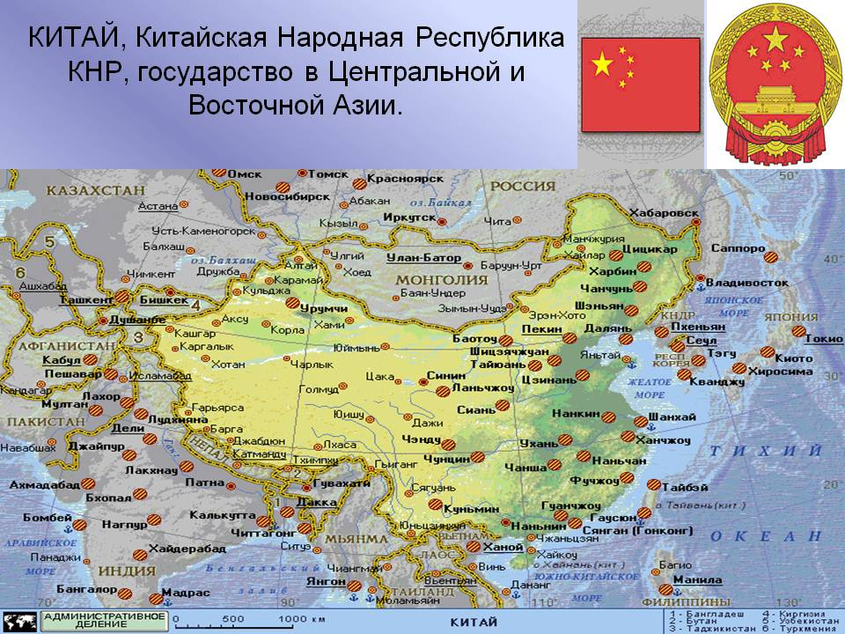
Приложение 2. «Статистика заболеваемости CoViD-19 в Ярославской области» ноябрь 2021г.
Заражений | 74320
Болеют | 12583
Выздоровело | 60242
Смертей | 1495
Зафиксировано подтверждённых случаев заражений коронавирусом CoViD-19 | 73180

Приложение 3. Динамика численности всего населения Ярославской губернии и области в отдельные годы
Год | Численность населения, тыс.чел.
1897 | 1186
1926 | 1423
1939 | 1602
1959 | 1397
1979 | 1433
1989 | 1469
1990 | 1472
1996 | 1447
2000 | 1406
2001 | 1394
2002 | 1378
2005 | 1339
2006 | 1328
2007 | 1316
Приложение 4.
Годы | 1913 | 1926 | 1940 | 1960 | 1980 | 1990 | 1991 | 1994 | 1999
Число родившихся | 47,8 | 44,7 | 33 | 23,2 | 15,9 | 13,4 | 12,1 | 9,5 | 8,4
Число умерших | 32,4 | 21,3 | 20,6 | 7,4 | 10,6 | 11,4 | 11,4 | 15,7 | 14,7
Естественный прирост | 15,4 | 23,4 | 12,4 | 15,8 | 5,3 | 2,2 | 0,7 | 6,1 | -6,3

Приложение 5.
Годы | 2004 | 2005 | 2006 | 2007 | 2008 | 2009 | 2010 | 2011
Число родившихся | 9,4 | 9,2 | 9,4 | 9,9 | 10,4 | 10,9 | 11,3 | 11,2
Число умерших | 20,0 | 19,9 | 18,3 | 17,5 | 17,4 | 16,6 | 17,2 | 15,8
Естественный прирост | -10,6 | -9,8 | -8,6 | -7,6 | -7 | -5,7 | -5,9 | -4,6

